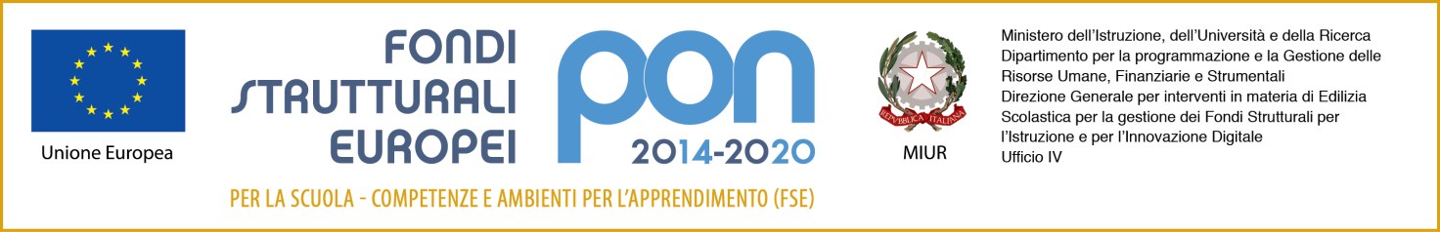

ALLEGATO D

DICHIARAZIONE SOSTITUTIVA RESA AI SENSI DEL DPR 445/2000

Progetto 10.2.2A-FSEPON-CA-2019-236 “Per un futuro di successo...” - Fondi Strutturali Europei – Programma Operativo Nazionale “Per la scuola, competenze e ambienti per l’apprendimento” 2014-2020. Avviso Prot. AOODGEFID/4396 del 09/03/2018 “Potenziamento delle competenza di base in chiave innovativa”. Asse I – Istruzione – Fondo Sociale Europeo (FSE). Obiettivo Specifico 10.2 Miglioramento delle competenze chiave degli allievi - Azione 10.2.2 Azioni di integrazione e potenziamento delle aree disciplinari di base Sottoazione 10.2.2.A -Competenze di base 2° edizione.

___l____sottoscritt____________________________________________________________

nat___a______________________________________il____________________Prov______

residente a_____________________________via___________________________n°_____

ai sensi degli artt. 46 e 47 del DPR 445/2000

DICHIARA

- di essere cittadino ___________________;
- di godere dei diritti civili e politici;
- □ di essere dipendente di altra Amministrazione ovvero di □ non essere dipendente di altra amministrazione pubblica;
- di non aver subito condanne penali ovvero di avere/non avere i seguenti provvedimenti penali pendenti: ___________________________________________________________
- di possedere i titoli culturali, professionali e scientifici dichiarati nel C.V.

_l_ sottoscritt_ è consapevole che le dichiarazioni mendaci sono punite ai sensi del Codice penale e dalle leggi speciali in materia, secondo le disposizioni richiamate all’art. 76 del citato DPR.
__________, ______________
IN FEDE
_____________________

